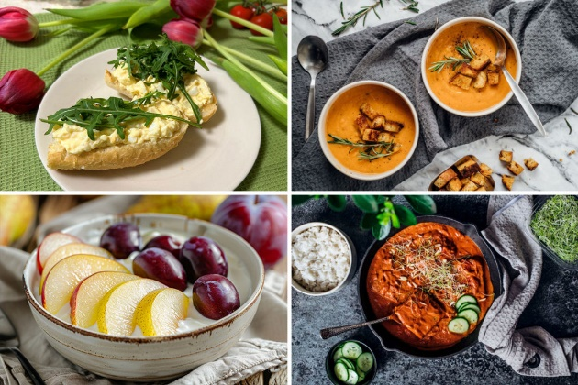 J Í D E L N Í Č E K

Pondělí – 13.10.2025

Přesnídávka: Rohlík s bylinkovým máslem, zelenina, mléko (1,3,7)
polévka: květáková (1,7)
oběd: Vepřové v mrkvi, brambor, čaj, sirup (1)
Svačina: Chléb s tvarohovou pomazánkou, ovoce, čaj (1,3,7)

Úterý – 14.10.2025
Přesnídávka: Chléb s pomazánkou rybí, švédský čaj, zelenina (1,3,4,7)
polévka: drůbková s písmenky a zeleninou(1,3)
oběd: Buchtičky s krémem, kakao, čaj, sirup, ovoce (1,3,7)
Svačina: Veka s pomazánkou sýrovou, zelenina, čaj ovocný (1,3,7)

Středa – 15.10.2025
Přesnídávka: Houska s pomazánkou šunkovou, zelenina, mléko(1,3,7)

Polévka: pórková s vejcem(3)
Oběd: Krůtí se sýrovou omáčkou a gnochi, čaj, sirup (1,3,7)
Svačina: Ovocná miska, toustový chléb s máslem, čaj(1,3,7)

Čtvrtek – 16.10.2024
Přesnídávka: Domácí termix s kakaem, kaiserka, mléko (1,3,7)
polévka: krém ze zeleného hrášku (1,7)
oběd: Hovězí nudličky přírodní, bramborová kaše, okurkový salát, čaj, sirup (1,7)
Svačina: Chléb s ramou a plátkovým sýrem, zelenina, čaj (1,3,7)

Pátek – 17.10.2025
Přesnídávka: Krupicová kaše, ovoce, čaj (1,3,7)
Polévka: rybí s krutonky (1,4,9)
Oběd: Vepřový plátek na žampionech, rýže, čaj, sirup (1)
Svačina: Obložený chléb, zelenina, čaj (1,3,7)

Změna jídelníčku vyhrazena

